Министерство образования и молодежной политики Свердловской области

ГАПОУ СО «Екатеринбургский колледж транспортного строительства»

Отчёт по программе «Практическое занятие 15»

Выполнил: Кириченко Илья

Группа: ПР-22

Преподаватель: Мирошниченко Г.В

2025

Задание:

Входные и выходные данные

Блок-схема

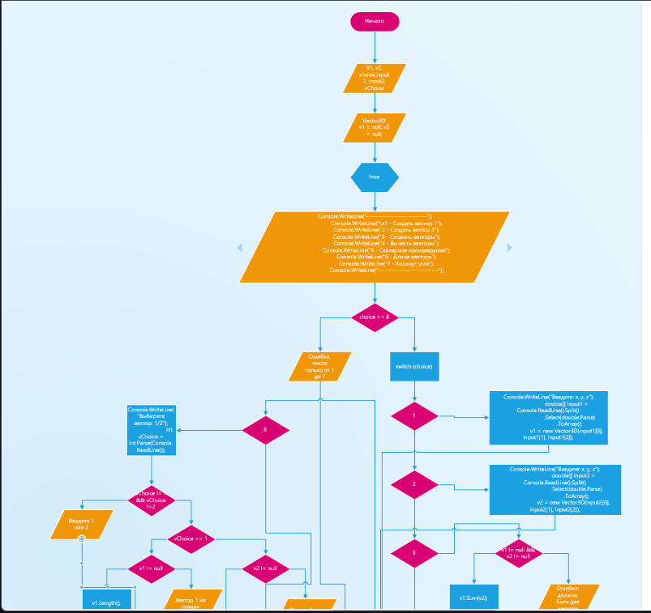

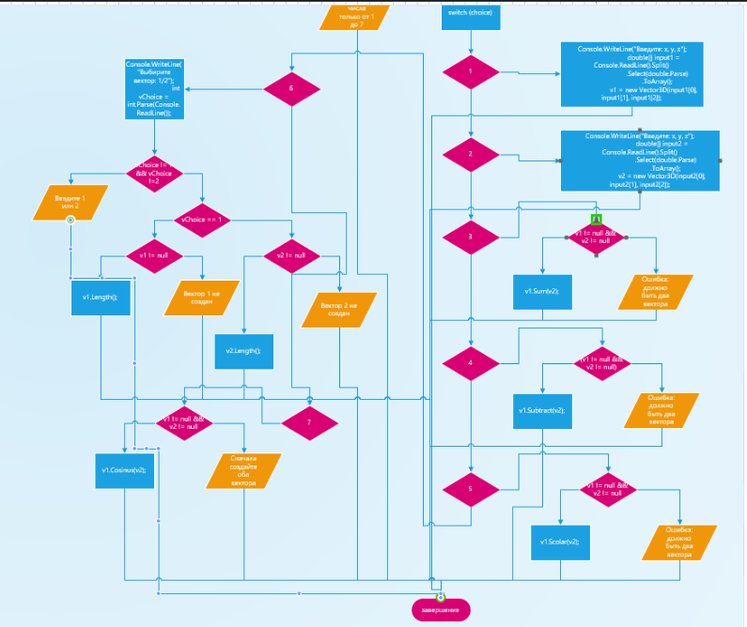

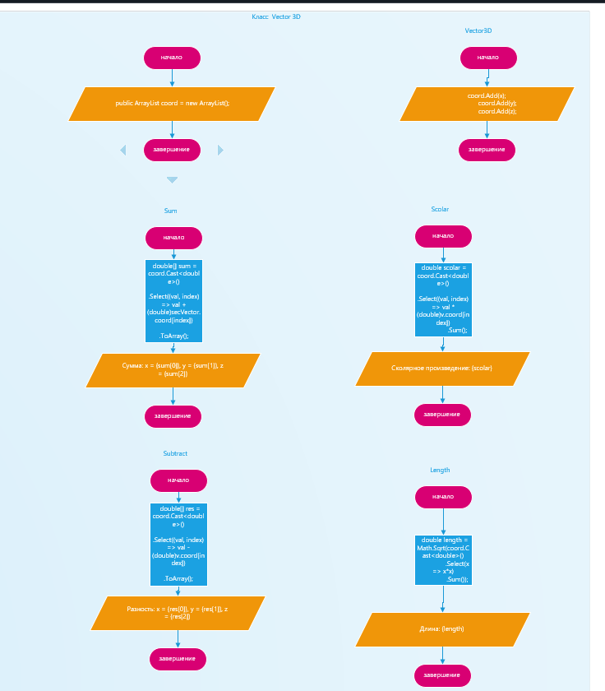

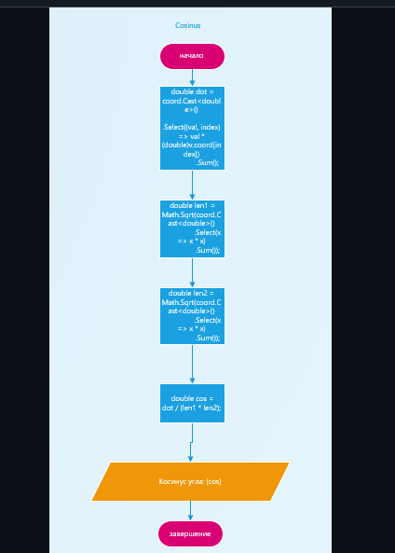

Код:

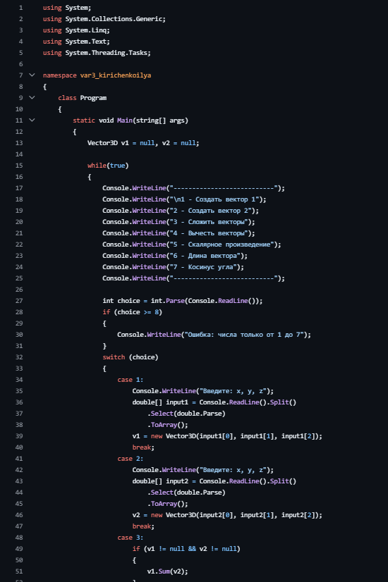

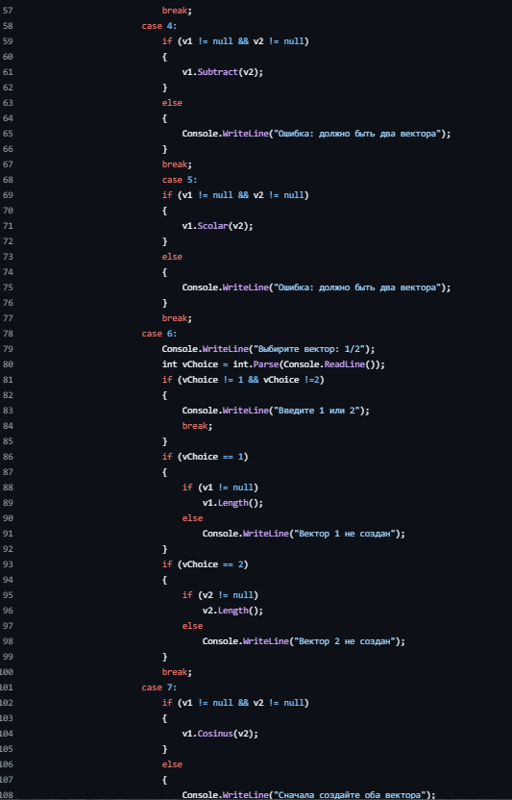

Листинг программы (если есть)

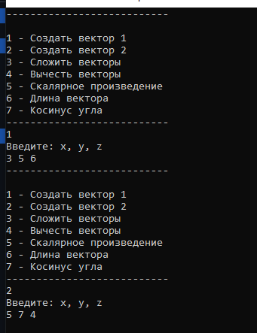







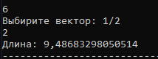



Тестовые ситуации

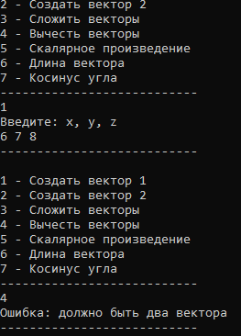

Вывод

3. Описать класс «Векторы, задаваемые координатами концов в

трехмерном пространстве».

Необходимо создать следующие методы класса:·

• операции сложения и вычитания векторов с получением нового

вектора;·

• вычисление скалярного произведения двух векторов и длины вектора;·

операция вычисления косинуса угла между векторами.

Продемонстрировать работу с этим классом. Обязательно наличие меню,

через которое можно проверить работу всех методов класса.

Задание:

Входные и выходные данные

Блок-схема

Код:

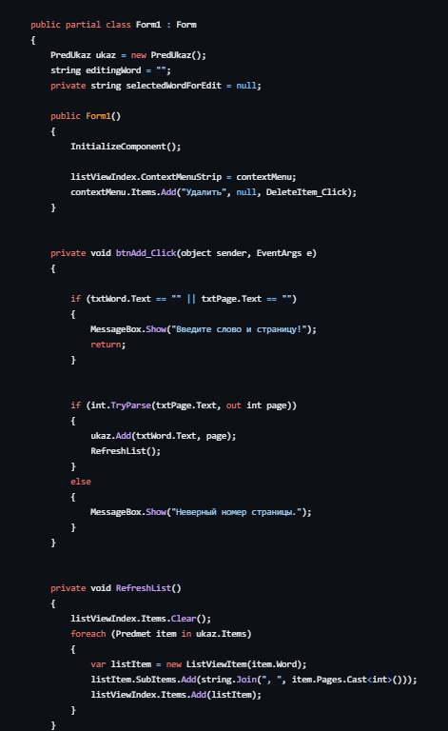

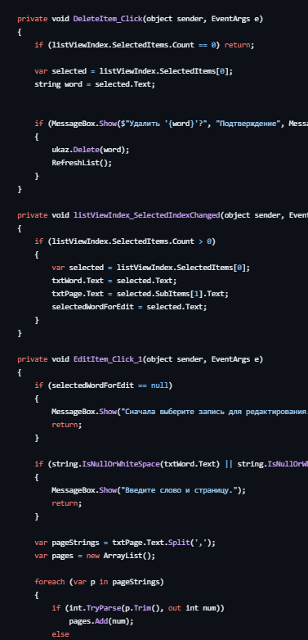

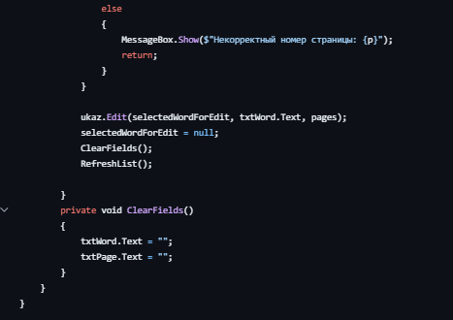

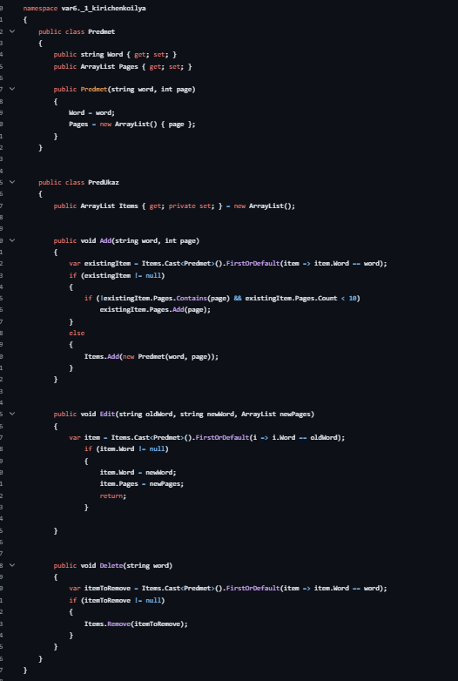

Листинг программы

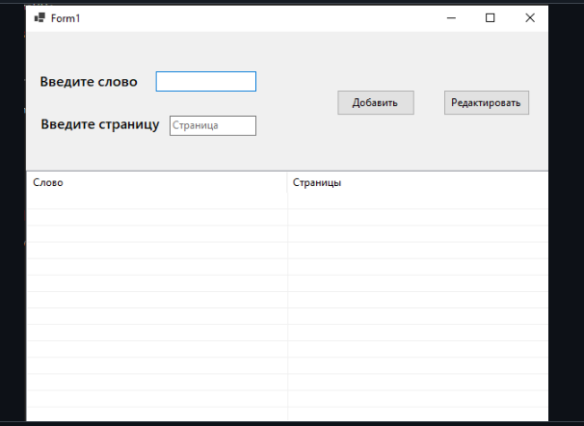

Тестовые ситуации

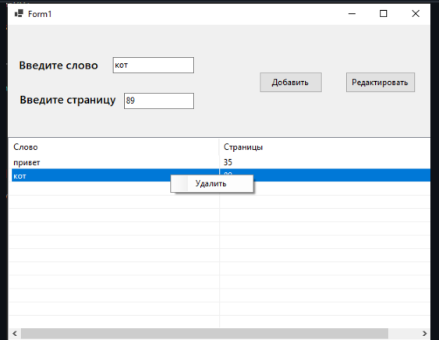

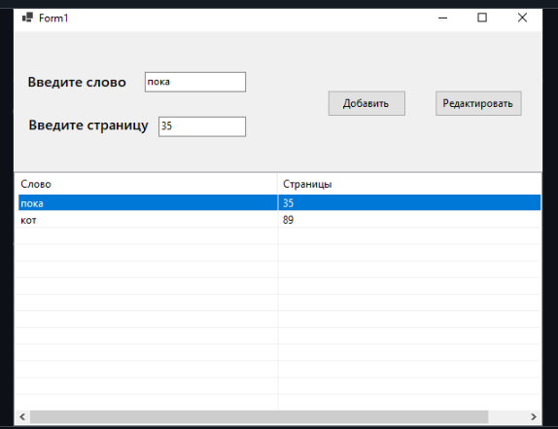

Вывод

6. Описать класс «Предметный указатель». Каждая компонента

указателя содержит слово и номера страниц, на которых это слово

встречается. Количество номеров страниц, относящихся к одному

слову, — от одного до десяти.

Необходимо создать следующие методы класса:·

формирование указателя с клавиатуры и из файла;·

вывод указателя;·

вывод номеров страниц для заданного слова;·

удаление элемента из указателя.

Продемонстрировать работу с этим классом. Обязательно наличие меню,

через которое можно проверить работу всех методов.